深圳市金地楼宇工程有限公司北京分公司招聘简章

1. 公司介绍

深圳市金地楼宇工程有限公司是中国著名的房地产开发企业——金地集团股份有限公司（股票代码：600383）旗下的全资子公司，隶属于金地物业集团，具有独立的法人资格。公司成立于2008年，是专业从事楼宇智能化工程、机电设备工程、电梯工程及业务的多元化专业型工程类企业。北京分公司成立于2015年，所管辖区域包括北京、天津、山东、山西。

公司具备电子与智能化专业承包一级资质、建筑智能化系统设计专项甲级资质、安全技术防范系统设计、施工、维修一级资质、信息系统集成及服务三级资质;公司拥有自主研发能力，取得了众多专利和计算机软件著作权，如智慧停车平台、智慧园区管理平台、“Hospital+设备”、综合管理平台一物等。公司旗下全资子公司-深圳市安承电梯有限公司，拥有特种设备安装、维修许可证双A资质。

1. 招聘岗位

1.智能化工程岗(5名)

(1)本科及以上学历，建筑电气与智能化、自动化 电气工程类相关专业；

(2)基本了解智能化系统组成及施工节点；

(3)掌握CAD基本操作；

(4)吃苦耐劳，有上进心。

2.机电设备岗（6名）

(1)本科及以上学历、机电一体化、电气工程及自动化、机械工程及自动化、建筑环境与设备工程类相关专业；

(2)基本了解强、弱电设备运行原理；

(3)吃苦耐劳，有上进心。

3.电梯业务岗（6名）

(1)本科及以上学历，电梯安装与维修、机电一体化、电气工程及自动化类相关专业；

(2)掌握基本的电梯专业知识；

(3)具备较强的安全意识，能吃苦耐劳，有上进心。

4.工程设计岗（2名）

(1)本科及以上学历，建筑电气与智能化、楼宇自动化、电气工程、自动化类相关专业；

(2)熟练掌握办公软件、掌握CAD基本操作；

(3)吃苦耐劳，有上进心。

5.采购管理岗（1名）

市场营销、物流管理、企业管理等相关专业。

6.市场营销岗（4名）

(1)具备思维活跃、有积极进取的精神及接受挑战的性格；

(2)为人诚实、正直，性格开朗、责任心强，擅长与人沟通。

7.人力资源岗(3名)

(1)本科及以上学历，人力资源岗、工商管理、行政管理、中文、新闻传媒相关专业；

(2)具备较强的组织、沟通、协调能力、有较强的团队合作精神，担任过班级、学生会、社团等学生干部者优先考虑；

(3)思维敏捷、 洞察力强、文笔佳、能熟练使用办公软件、掌握基础的PS等图文处理软件，能独立完成策划宣传文稿。

1. 晋升渠道

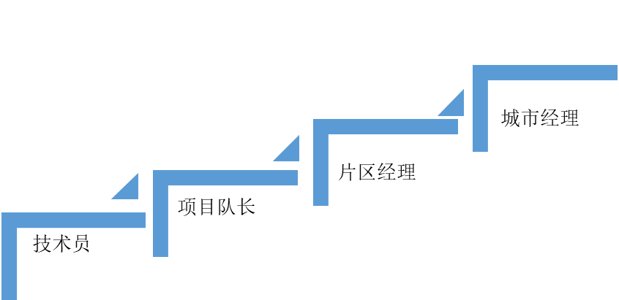

1. 薪酬福利
2. 提供行业具有竞争力的薪酬；
3. 薪酬=基本工资+绩效奖金+各项福利；
4. 金牌生金砖生生每年可以有调薪机会。
5. 工作地点

北京、天津、青岛、烟台、济南、石家庄、太原。

1. 联系方式

郝经理：13671210878；张经理：18246054013

邮箱：haojiali@gemdale.com

地址：北京市大兴区西红门镇兴创国际中心四期608